**TRƯỜNG THCS TÙNG THIỆN VƯƠNG**

**MÔN: ĐỊA LÍ KHỐI 8**

**Tuần 20: từ ngày 07/02 đến ngày 12/02/2022**

**BÀI 16: ĐẶC ĐIỂM KINH TẾ CÁC NƯỚC ĐÔNG NAM Á**

**Link bài giảng:** <https://www.youtube.com/watch?v=G8bxkQFeOog&t=333s>

**1. Nền kinh tế các nước Đông Nam Á phát triển khá nhanh song chưa vững chắc.**

**(học sinh tự học)**

- Đông Nam Á là khu vực có điều kiện tự nhiên và xã hội thuận lợi cho sự tăng trưởng kinh tế:

+ Nguồn nhân công rẻ.

+ Tài nguyên phong phú.

+ Nhiều loại nông sản nhiệt đới.

- Trong thời gian qua Đông Nam Á đã có tốc độ tăng trưởng kinh tế cao. Điển hình như Xingapo, Malaixia.

- Kinh tế khu vực phát triển chưa vững chắc do bị tác động từ bên ngoài.

- Môi trường chưa được chú ý bảo vệ trong quá trình phát triển kinh tế.

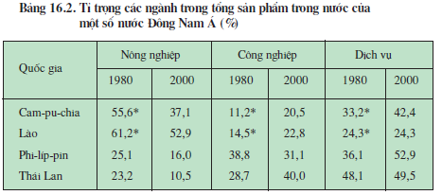**2. Cơ cấu kinh tế đang có sự thay đổi**

- Các nước Đông Nam Á có sự chuyển dịch cơ cấu kinh tế theo hướng công nghiệp hóa: Tỉ trọng nông nghiệp có xu hướng giảm, tỉ trọng công nghiệp, dịch vụ có xu hướng tăng.

- Phần lớn các ngành sản xuất tập trung chủ yếu tại các vùng đồng bằng và vùng ven biển.

**BÀI 17: HIỆP HỘI CÁC NƯỚC ĐÔNG NAM Á (ASEAN)**

**Link bài giảng:** <https://www.youtube.com/watch?v=XeMtooOZbIk>

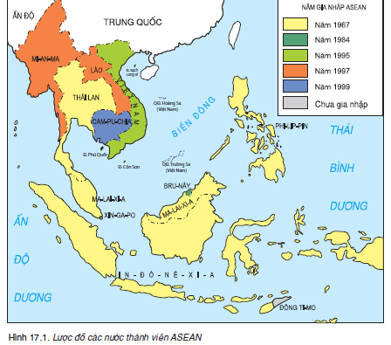**1. Hiệp hội các nước Đông Nam Á**

- Thành lập 8/8/1967 có 5 thành viên.

- Đến nay có 10 thành viên (Thái lan, Xingapo, Malaixia, Philippin, Inđônêxia, Brunây, Việt Nam, Lào, Mianma, Campuchia)

- Mục tiêu: Trong 25 năm đầu được tổ chức như một khối quân sự. Từ đầu thập niên 90 của TK XX với mục tiêu chung là giữ vững hòa bình, an ninh, ổn định khu vực.

- Nguyên tắc: Tự nguyện, tôn trọng chủ quyền, hợp tác toàn diện

**2. Hợp tác để phát triển kinh tế- xã hội**

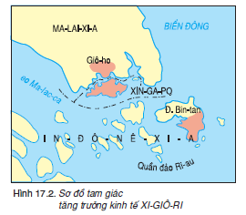- Các nước Đông Nam Á có nhiều điều kiện thuận lợi về: tự nhiên, văn hoá, xã hội để hợp tác phát triển kinh tế.

- Sự hợp tác đã đem lại nhiều hiệu quả trong kinh tế, văn hoá, xã hội mỗi quốc gia.

- Sự nỗ lực phát triển kinh tế của từng quốc gia và kết quả của sự hợp tác giữa các nước trong khu vực đã tạo môi trường ổn định để phát triển kinh tế.

**3. Việt Nam trong ASEAN.**

- Việt Nam gia nhập ASEAN vào tháng 7 năm 1995, đã tích cực tham gia vào các hoạt động hợp tác kinh tế, văn hoá, giáo dục, khoa học công nghệ và đạt những thành tựu đáng kể.

- Tham gia vào ASEAN, Việt Nam có nhiều cơ hội để phát triển đất nước song còn nhiều khó khăn cần cố gắng xóa bỏ.

**\* Bài tập:**

**Câu 1: Hiệp hội các quốc gia Đông Nam Á thành lập vào năm nào?**

A. 1965 B. 1966 C. 1967 D. 1968

**Câu 2: Hiện nay có bao nhiêu quốc gia tham gia vào ASEAN?**

A. 10 B. 12 C. 14 D. 16

**Câu 3: Mục tiêu chung của ASEAN là:**

A. Giữ vững hòa bình, an ninh, ổn định khu vực. B. Xây dựng một công đồng hòa hợp.

C. Cùng nhau phát triển kinh tế -xã hội. D. Cả 3 ý trên.

**Câu 4. Tam giác tăng trưởng kinh tế XI-GIÔ-RI là hợp tác của 3 quốc gia nào:**

A. Việt Nam, Lào, Cam-pu-chia B. Ma-lai-xi-a, Xin-ga-po, In-đô-nê-xi-a

C. Thái Lan, Mi-an-ma, Ma-lai-xi-a D. Ma-lai-xi-a, Xin-ga-po, Thái Lan

C**âu 5: Khi tham gia vào ASEAN, Việt Nam gạp phải những khó khăn nào:**

A. Chênh lệch về trình độ phát triển kinh tế - xã hội. B. Khác biệt về thể chế chính trị.

C. Bất đồng về ngôn ngữ. D. Cả 3 ý trên.

**\* Dặn dò**

- Học sinh ghi và làm bài tập vào tập Địa lí.

- Xem nội dung bài học trên K12Online.

* Mọi ý kiến thắc mắc cần giải đáp các em có thể trao đổi trực tiếp với giáo viên

|  |  |  |
| --- | --- | --- |
| **Họ tên GV** | **Lớp dạy** | **Zalo** |
| Cô Phan Huỳnh Diệu | 8/1, 8/3, 8/5, 8/7, 8/9, 8/11, 8/12, 8/13 | 0968865744 |
| Cô Hồng Trinh | 8/2, 8/4, 8/6, 8/8, 8/10 | 0906969501 |